Specifikacija aplikacije #tech

Namjena  
Ova aplikacija ima nekoliko namjena. Prva je da ilustrira korištenje React Native okruženja za kreiranje izgleda web aplikacija, te da se objasni koje su beneficije korištenja ovog okruženja. Druga namjena je da se pokaže kako napadač može iskoristiti sigurnosne propuste web aplikacije da ukrade informacije iz baze. I konačno, treća namjena je da se na primjeru ilustruje kako se web aplikacija pravilno štiti od SQLi napada.

Pregled sadržaja

Aplikacija je zamišljena da se sastoji iz poprilično simplističnog interfejsa i veoma malo funkcionalnosti.

* Home page - stranica na kojoj se korisnik može ulogovati na svoj profil.
* Register - stranica koja služi za registraciju novih korisnika.
* Profile - služi da korisnik može vidjeti svoje podatke i/ili mijenjati ih.
* Cart - služi da korisnik aplikacije može da vidi items u svojoj korpici koje može ukloniti iz iste ili nastaviti dalje s kupovinom.
* Shop - stranica na kojoj se nalazi search bar i koja služi za pretragu dostupnih proizvoda.

Funkcionalni zahtjevi

* login - Da bi se korisnik prijavio potrebno je da bude registrovan. Prijava se vrši ukucavanjem email-a i šifre. Pri tome, i email i šifra se moraju validirati.
* registracija - Ime, prezime, email, adresa, broj telefona, broj kreditne kartice, password i confirm password. Sva polja su obavezna, s tim da šifra mora imati barem jedan broj i biti duga barem 8 karaktera, te mora biti identična šifri ukucanoj u confirm password polju.
* odjava - Korisnik ima mogućnost da se odjavi sa aplikacije klikom na log out dugme.
* pregled proizvoda - Korisnik je u mogućnosti da pretražuje sve dostupne proizvode pomoću search bara pri čemu se svi pronađeni proizvodi pojavljuju na istoj stranici ispod search bara.
* add to cart - Kada korisnik pronađe proizvod koji ga interesuje, može ga dodati u svoju korpicu klikom na add to cart dugme.
* pregled korpice - Mogućnost da korisnik vidi sve proizvode u svojoj korpici. Ukoliko se korisnik log out-uje sa stranice, svi predmeti u korpici ostaju tu do sljedeće prijave.
* pregled profila - Korisniku se omogućava da u svakom trenutku pristupi svojim ličnim podacima i da ih mijenja ukoliko to želi.

Akteri

* korisnik - Osoba koja se registruje na stranicu i ima mogućnost korištenja svih funkcionalnosti stranice.
* admin - Specijalni korisnik koji ima mogućnost dodavanja, mijenjanja i brisanja proizvoda i korisnika iz aplikacije.
* gost - Potencijalni budući korisnik aplikacije. Kada se gost registruje na sistem, postaje korisnik.

Nefunkcionalni zahtjevi

* Zahtjevi performansi
  + aplikacija treba da bude brza te da je veliki broj prijavljenih korisnika ne usporava.
* Sigurnosni zahtjevi
  + Prilikom registracije i logina potrebno je validirati sve unesene podatke.
  + Šifru je potrebno heširati.
  + Šifra treba da ima minimalno 8 karaktera, od kojih je barem jedan karakter broj.
  + Potrebno je zaštititi aplikaciju od SQLi.
* Kvaliteta softvera
  + Upotrebljivost - Potrebno je da je UI jednostavan i jasan za korištenje, kako bi se novi korisnici što lakše snašli.
  + Pouzdanost - Sistem je potrebno osigurati od padova (eng. *failures*). Mora biti pouzdan i tolerantan na korisničke greške.
  + Testabilnost - Sistem treba biti implementiran na način da olakša testiranje i ispravljanje grešaka.
  + Održavanje - Potrebno je da sistem omogući jednostavno proširivanje aplikacije dodavanjem novih funkcionalnosti i/ili modifikovanjem postojećih.

Prototipi

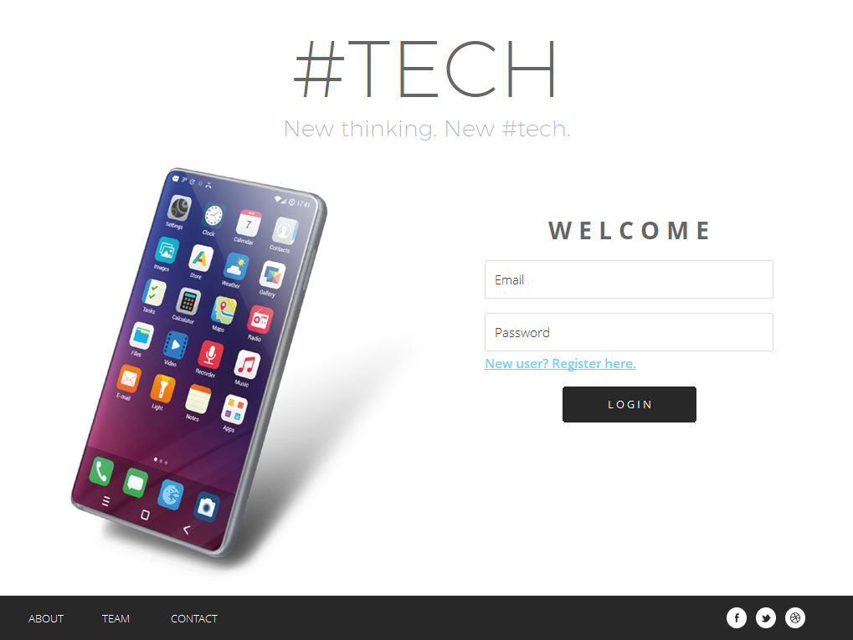

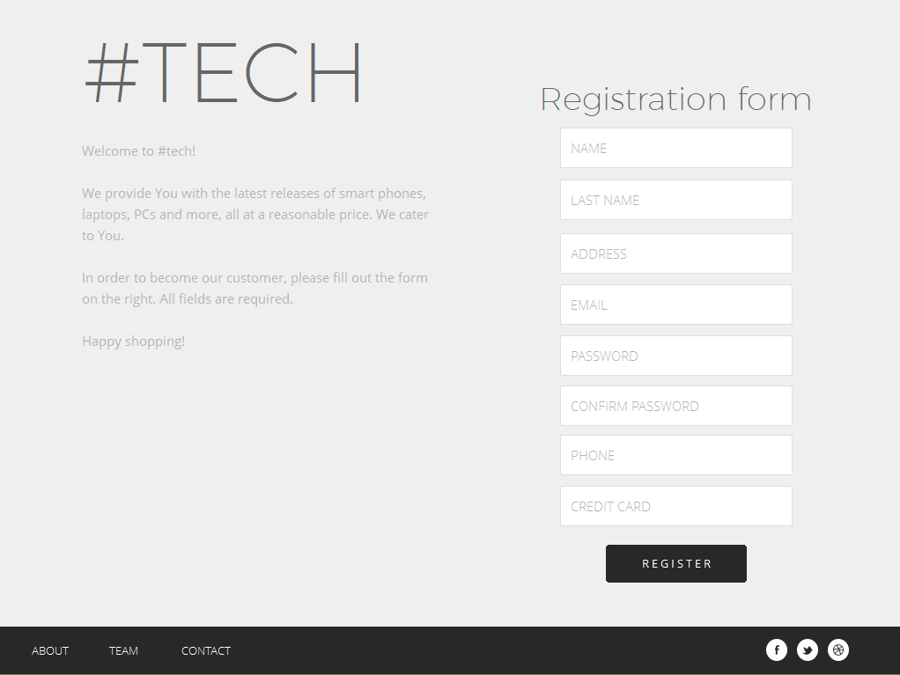

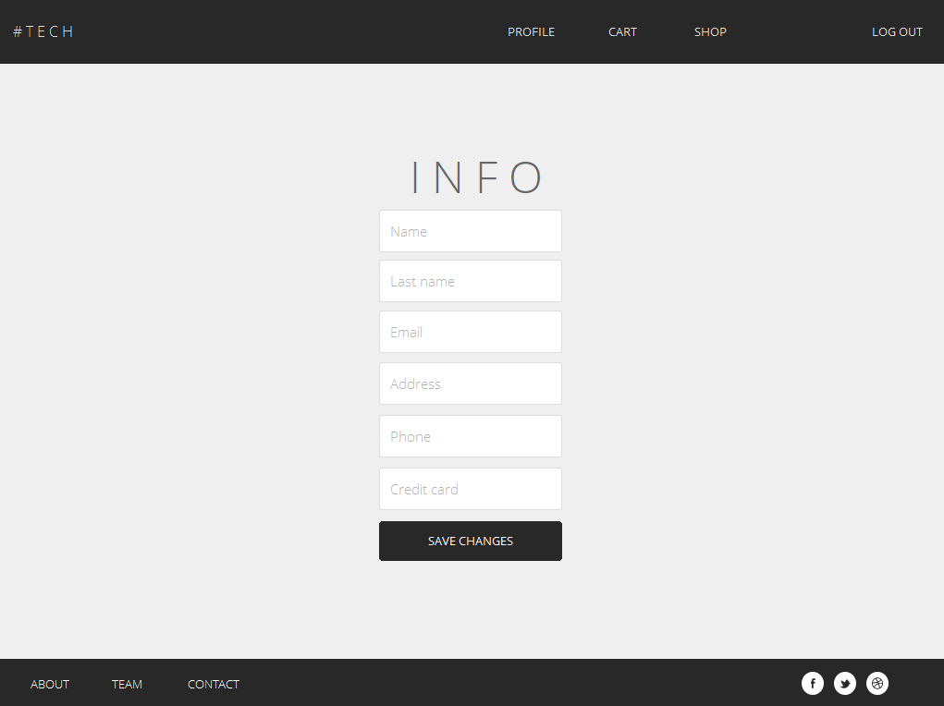

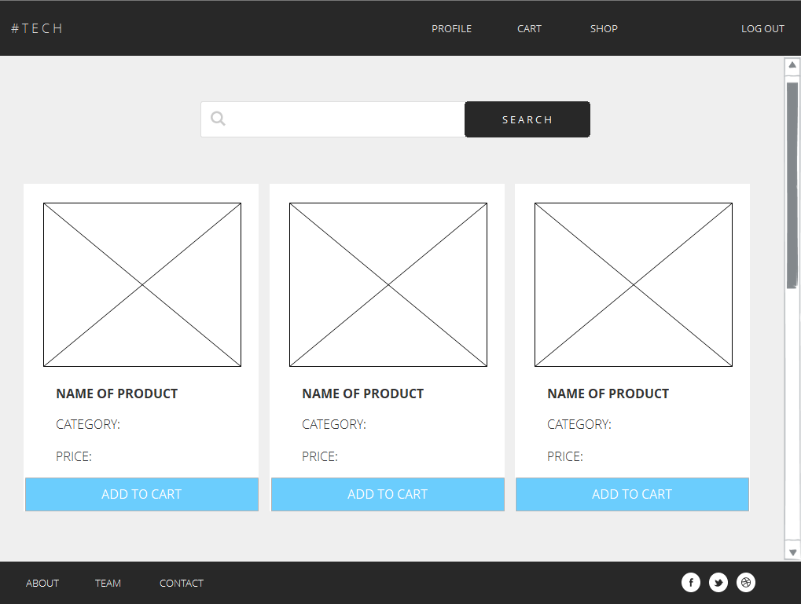

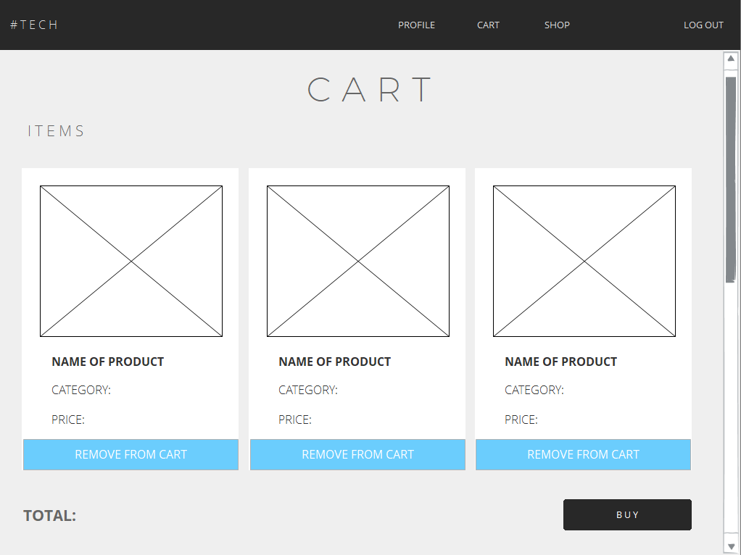

Tehnologija za razvoj

Aplikacija će biti razvijena pomoću React JS tehnologije za *frontend* i Node JS i MySql baza za *backend*.